РУКОВОДСТВО общественного объединения
«Белорусский республиканский союз молодежи»

Центральный комитет ОО «БРСМ»

220030, г.Минск,  ул. К.Маркса, д.40,  тел. 8(017)3710464,  e-mail: info@brsm.by | Первый секретарь  ЦК ОО «БРСМ»  Павловский  Владимир Сергеевич | 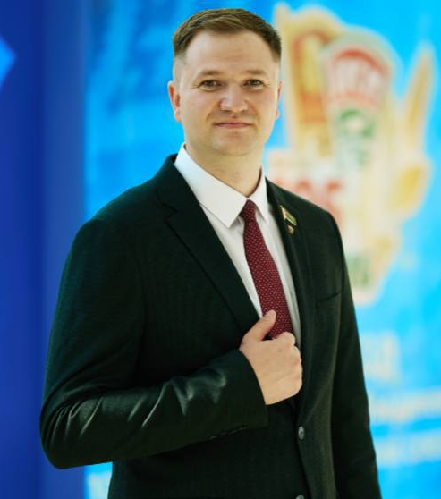
Гродненский областной комитет ОО «БРСМ»
230025, г.Гродно,  ул. Лидская, д.1,  тел. 8(0152)719871,  e-mail: brsmgr@mail.ru | Первый секретарь Гродненского  ОК ОО «БРСМ»  Косицкий  Петр Игоревич | 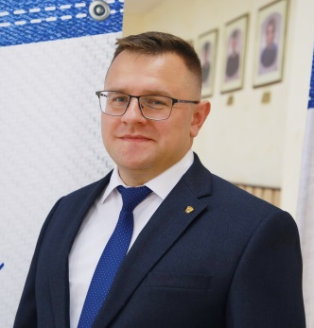
Щучинский районный комитет ОО «БРСМ»
231513, г.Щучин,  пл. Свободы, д.11,  тел. 8(01514)20657,  e-mail: brsm.brsm@mail.ru | Первый секретарь  Щучинского  РК ОО «БРСМ»  Чивиль  Дмитрий Сергеевич | 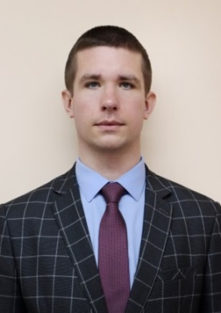
Первичная организация ОО «БРСМ» (название организации)
231552, аг. Рожанка, ул. Советская 33, Щучинский район, Гродненская область,  тел. 8(01514)72791  e-mail: schuchinagroprodukt2019@mail.ru | Секретарь ПО  ОО «БРСМ»  ОАО «Щучинагропродукт»  Гарбина Карина Михайловна | 